






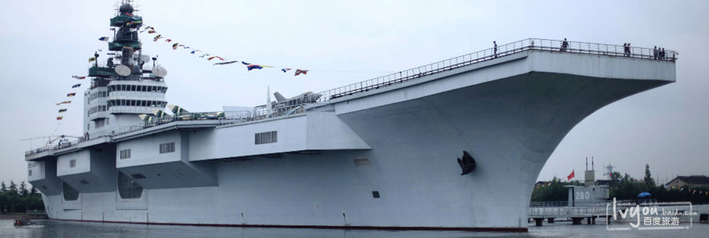
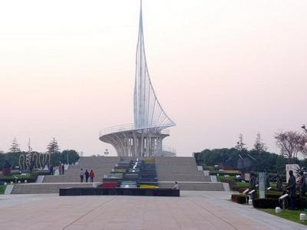
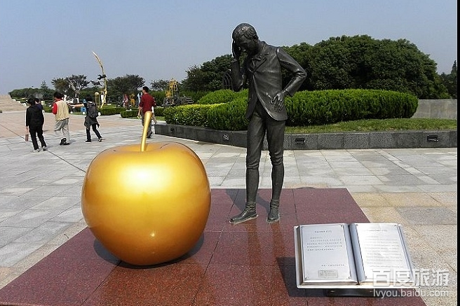
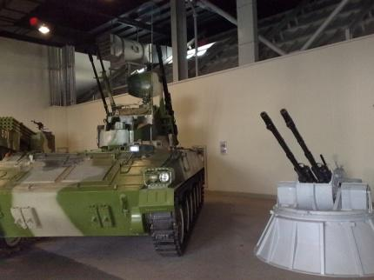
秋学
游
活
动

我们来到了航空博物馆，它的外形像一条船，浮在水面上行驶。，航空母舰分为三层，第一层，停靠着飞机，大炮，坦克。第二层有各种模型和战斗图片，仿真航空母舰真让我大开眼见！我们登上甲板，从甲板
向下俯视，看见水面上波光
粼粼，清澈见底！我们在甲板
上合了影！

在智慧大道，我们看见许多中外名人的塑像，有军事家司马迁，有伟大领袖，有法国著名昆虫家法布尔还有德国音乐家贝多芬。。。。。。

六（2）中队

